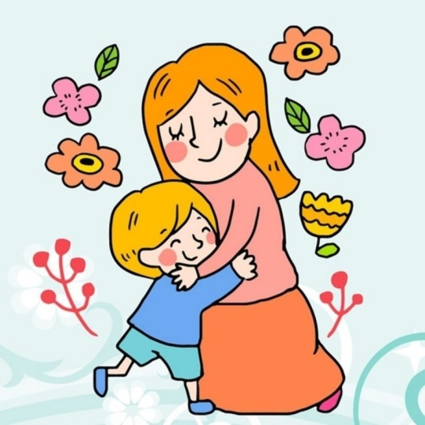
«Пусть всегда будет мама!»
Музыкальная гостиная, посвященная дню матери
(подготовительная группа)

Цель: Воспитать чувство любви и уважения к своим мамам.
Задачи:
1. Воспитывать у детей доброе, внимательное, отношение к маме, стремление ей помогать, радовать ее.
2. Способствовать созданию теплых взаимоотношений в семье.
3. Развивать артистичность и творческие способности.
4. Создать теплый нравственный климат между матерями и детьми и положительную эмоциональную атмосферу.
Предварительная работа:
Рисунки-портреты мам;
Подарки мамам, сделанные своими руками;
Фотографии мам с детьми для финального показа слайдов.
Разучивание песен и танца о маме.

Ход праздника:
На стене в музыкальном зале экспонирована галерея детских рисунков-портретов своих мам. Звучит музыка, дети заходят в зал вместе с мамами, садятся на стульчики рядом. Зал затемняется, в центре стоит бутафорская кроватка, в ней «спит» девочка с куклой, горит ночник, освещая центр зала. Кроватку качает «Мама» в платке, поет колыбельную a”cappella. После первого куплета встает, снимает платок, надевает его «дочке», уходит. Девочка поднимается, завязывает «мамин» платок, качает кроватку, укладывает куклу и продолжает петь ту же песню.

Музыкальный руководитель:
Каждая мама на свете любит своего ребенка, отдает ему всю себя без остатка, радуется успехам, вместе, даже острее переживает поражения. Когда ребенок становится взрослым, у него тоже со временем появляются дети. Дочери становятся мамами, сыновья – отцами. И они уже своего ребенка так же крепко любят, как их когда-то в детстве, так же дарят тепло и ласку. Потом вырастают и их дети, и они уже становятся родителями… И эта цепочка жизни никогда не прерывается! Так было и так будет всегда! И сегодня наш праздник посвящается всем матерям, матерям матерей и будущим мамам… всем женщинам, которые из поколения в поколение передают эту цепь, не разрывая ее, а напротив, сохраняя все самое ценное! (свет зажигается)

Исполняется песня «Мамочка моя»
Ведущий:
МАМА! Самое прекрасное слово на земле. МАМА! Это первое слово, которое произносит человек, и оно звучит на всех языках мира одинаково нежно! У мамы самые добрые и ласковые руки, они все умеют. У мамы самое верное и чуткое сердце – в нем никогда не гаснет любовь. И сколько ни было б вам лет – пять или пятьдесят, - нам всегда нужна мама, ее ласка, ее взгляд. И чем больше наша любовь к матери, тем радостнее и светлее жизнь.
Нам бы очень хотелось, чтобы сегодняшняя встреча доставила вам радость, чтобы вы почувствовали, как любят вас дети, как дорого им ваше внимание.
И ребята, конечно, приготовили для вас, дорогие мамы, стихи!

День матери по всей стране
Сегодня отмечают,
Одно на свете ясно мне —
Я маму обожаю!

Она любимая моя,
Сильнее нет на свете!
На ней — уют, на ней — семья,
Люблю ее за это!

Мама из-за нас грустит,
Мама нас всегда простит,
Мама! В этом слове свет!
Лучше слова «МАМА» нет!

Ведущий:
Ребята, а сейчас давай немножко поиграем. Мы устроим конкурс. Нужно по очереди говорить ласковые и нежные слова о маме, и не повторяться.

ИГРА «Самый ласковый»
(дети говорят ласковые слова о своей маме, передавая сердечко)

Ведущий: А сейчас загадки о предметах, которые можно назвать мамиными помощниками.

Это шарики на нити
Вы примерить не хотите ль?
На любые ваши вкусы
В маминой шкатулке… (Бусы)

В ушках маминых сверкают,
Цветом радуги играют,
Серебрятся капли-крошки
Украшения - … (Сережки)

Край ее зовут полями,
Весь украшен он цветами.
Головной убор – загадка,
Ведь у мамы нашей - … (Шляпка)

Назовите-ка посуду,
Ручка прицепилась к кругу,
Блин испечь ей – ерунда.
Это же… (сковорода)

В брюхе у него вода.
Забурлила от тепла.
Как разгневанный начальник,
Быстро закипает… (чайник)

Гладит платья и рубашки,
Отутюжит нам кармашки.
Он в хозяйстве верный друг,
Имя у него… (утюг)

Ведущий:
Молодцы ребята, все загадки отгадали, и так дружно. А как вы думаете, легко быть мамой? (Ответы детей)

Сценка «Хитрая лень»

Ведущий:
Спасибо, ребята! Сейчас мы поиграем в игру «Чей голосок?», а угадывать будут ребята голос своей мамы. (Дети встают спиной, а мамы по очереди произносят: «доченька» или «сыночек» или так, как называет его дома.
Игра «Чей голосок?»
Ведущий:
Наши мальчишки выучили стихотворения про мам! Давайте послушаем!
Выходят два мальчика:
Я скажу, друзья, вам прямо!
Просто и без лишних слов –
Поменяться местом с мамой
Я давно уже готов
Ну, подумаешь, заботы –
Стирка, глажка, магазин,
Дырки на штанах, компоты…
Здесь не надо много сил.
А легко ли мне живется?
Ведь забот не впроворот!
Выучить стихотворенье,
Песни, пляску, хоровод…
До чего же я устал,
Лучше бы я мамой стал!

Если был бы я девчонкой -
Я бы время не терял!
Я б на улице не прыгал,
Я б рубашки постирал,
Я бы вымыл в кухне пол,
Я бы в комнате подмел,
Перемыл бы чашки, ложки,
Сам начистил бы картошки,
Все свои игрушки сам
Я б расставил по местам!
Отчего я не девчонка?
Я бы маме так помог!
Мама сразу бы сказала:
"Молодчина ты, сынок!"

Ну, а раз ребята так хорошо знают все о своих мамах, я предлагаю поиграть!

Игра «Найди маму»
(Завязанными глазами, наощупь)

За всю нашу жизнь - с того момента, как рождается ребенок, и до последнего вздоха - ближайшей, родной душой на земле является для нас мама. И сколько бы нам было лет, в беде и в радости, вслух и мысленно мы произносим «Мама, мамочка!» А нам хочется еще раз сказать, добрые и нежные слова милым мамам.

Дети:
Если что-нибудь случится,
Если вдруг беда,
Мамочка придёт на помощь,
Выручит всегда.

Желаю быть всегда красивой,
Веселой, искренней, родной!
Довольной жизнью и счастливой,
Красивой, радостной — со мной!

Мамы много сил, здоровья,
Отдают всем нам.
Значит, правда, нет на свете
Лучше наших мам.

Нас баюкала, кормила,
У кровати пела нам.
Первой нас она учила,
Добрым, радостным словам.

Мама, нет тебя дороже,
Мама все на свете может,
Мам сегодня поздравляем,
Мамам счастья мы желаем.

«Танец с мамой»

Не секрет, ребята, что для вас ваша мама - самая красивая на свете. Нет прекраснее ее глаз, ласковее ее рук, нежнее ее голоса. Посмотрите, каких красивых мам вы нарисовали. (Обращает внимание детей и мам на портреты.)
Ну что ж, а сейчас милые мамы, у нас на прощанье есть для вас еще один подарок! Обнимите своих детей и взгляните снова на экран. Мы хотим подарить вам несколько минут светлых воспоминаний о самых счастливых моментах вашего материнства

Просмотр видеоклипа «Мама»
Вед:

Как бы не крутил вас век событий,
Как бы не кружил водоворот.
Пуще глаза маму берегите,
От обид, от тягот и забот!

(После мероприятия родители и дети приглашаются в группу на праздничное чаепитие)

